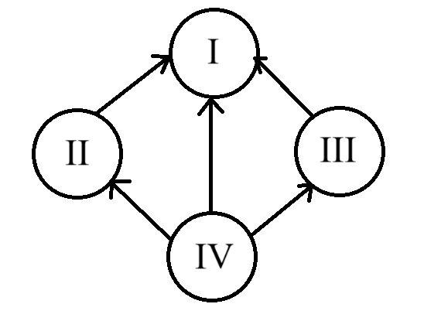 | Реципиент  Донор | I | II | III | IV
 | I | + | + | + | +
 | II | - | + | - | +
 | III | - | - | + | +
 | IV | - | - | - | +

